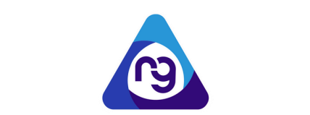

TEMA:
BITACORA EMOCIONAL

ESTUDIANTE:
(NOMBRES Y APELLIDOS)

ASIGNATURA:
(NOMBRE DE LA ASIGNATURA)

CURSO:
(NIVEL DEL CURSO)

AÑO LECTIVO
2025 – 2026

INSTRUCCIONES PARA REALIZAR LA TAREA

Bitácora Emocional
Durante una semana, el estudiante llevará una "bitácora emocional". Cada día, al final de la jornada (o en varios momentos si lo prefiere), registrará:
- Las 3 emociones más importantes que sintió.
- Breve descripción de la situación que las provocó.
- Una escala de intensidad (del 1 al 10) para cada emoción.

Día | Emociones mas importantes del día | Qué lo provocó | Intensidad del 1 al 10
Lunes | 1)  2)  3) | 1)  2)  3) | 1)  2)  3)
Martes | 1)  2)  3) | 1)  2)  3) | 1)  2)  3)
Miércoles | 1)  2)  3) | 1)  2)  3) | 1)  2)  3)
Jueves | 1)  2)  3) | 1)  2)  3) | 1)  2)  3)
Viernes | 1)  2)  3) | 1)  2)  3) | 1)  2)  3)

Nota: La tarea debe ser realizada en el formato institucional. Además, deben subirlo en formato pdf.

